**Hampir 1,500 anak belangkas dilepaskan ke laut**

Jun 20, 2023 @ 10:20am

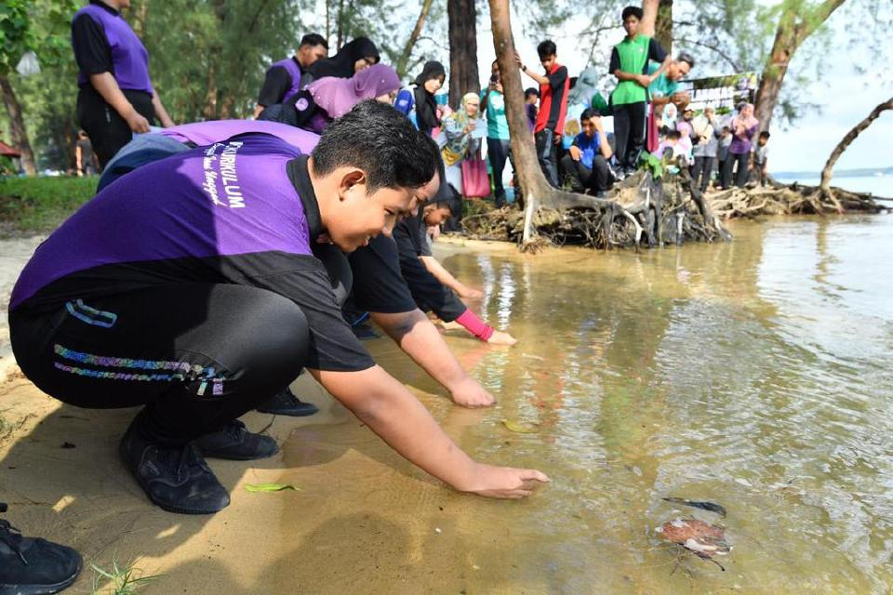Sebanyak 1,469 benih belangkas dilepaskan di perairan Kemaman, untuk pembiakan. - Foto ihsan UMT

BELANGKAS adalah haiwan prasejarah atau dikenali sebagai haiwan fosil wujud sejak 200 juta tahun dahulu dan masih kekal hidup membiak sehingga ke hari ini.

Hanya ada empat spesies belangkas di dunia, iaitu Limulus Polyphemus (LP) Tachypleus Tridentatus (TT), Tachypleus Gigas (TG), dan Carcinorcorpius Rotundicauda (CR).

Malaysia sangat bertuah kerana memiliki tiga daripada empat spesis belangkas di dunia iaitu Limulus Polyphemus, Tachypleus Gigas dan Carcinorcorpius Rotundicauda dan dua daripada 3 spesies belangkas ini (TG dan CR) terdapat di perairan Kemaman, Terengganu khususnya di Kuala Kemaman, manakala LP hanya terdapat di Amerika Utara.

Pelbagai inisiatif dilakukan penyelidik belangkas dari Universiti Malaysia Terengganu (UMT) dalam usaha melindungi haiwan purba yang diancam kepupusan itu.

Namun, ia perlu dilakukan pada skala besar dan membabitkan pelbagai lapisan masyarakat.

Bersempena dengan sambutan Hari Belangkas Sedunia yang disambut pada 20 Jun setiap tahun, UMT mengambil inisiatif menganjurkan ​program "Jom Lepas Anok Belangkas".

Ketua Projek, Prof Dr Noraznawati Ismail, sebanyak 1,469 benih belangkas dilepaskan di perairan Kemaman, Terengganu sebagai langkah memastikan hidupan itu terus wujud dan kekal lestari.

"Ini acara tahunan dalam melestarikan populasi belangkas khususnya di Kemaman, selain aktiviti tahunan bagi menyokong sambutan Hari Belangkas Sedunia ditetapkan 20 Jun setiap tahun oleh International Union for Conservation of Nature (IUCN) yang dianggotai oleh beberapa negara seperti Malaysia, Jepun, Amerika Syarikat, Indonesia, India dan lain-lain.

"Fokus untuk melahirkan jurupandu belangkas bermodul dan bagi tujuan itu, kita babitkan komuniti dan pelajar diberi pendedahan berkaitan untuk memastikan populasi haiwan fosil yang unik bertambah dan kekal wujud di perairan Kemaman.

**Galakkan industri pelancongan di Terengganu**

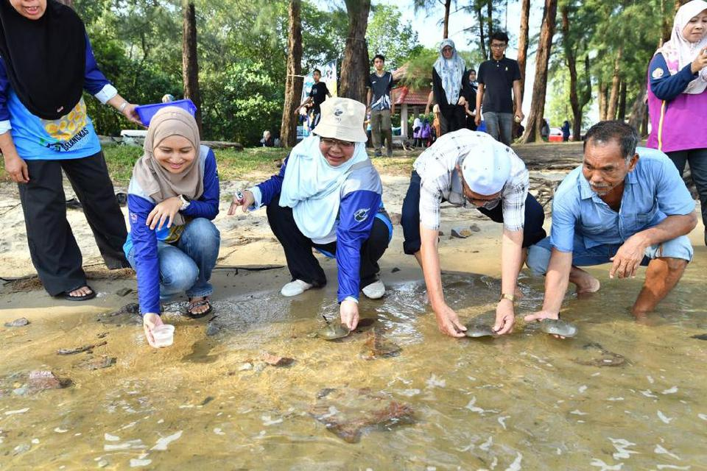

Belangkas haiwan fosil wujud sejak 200 juta tahun perlu terus dipelihara elak kepupusan. - Foto ihsan UMT

Program itu sebagai titik permulaan bagi aktiviti tarikan pelancong dalam kalendar pelancongan Terengganu melalui usaha sama kerajaan negeri Terengganu dalam memperkenalkan belangkas sebagai produk baharu Pelancongan Berasaskan Komuniti (CBT) daerah Kemaman dan seterusnya menjadikan Hatcheri Belangkas UMT Kuala Kemaman (HBUKK) sebagai Lokasi Pelancongan Berasaskan Komuniti (CBT) yang ke-tujuh di daerah Kemaman.

Pusat pemuliharaan belangkas, Hatcheri Belangkas UMT Kuala Kemaman (HBUKK) dibangunkan UMT di bawah Projek Translasional Belangkas UMT-KPT sejak 2019 dan berfungsi sepenuhnya pada 20 Jun 2020.

HBUKK menjadi pusat pemindahan ilmu berkaitan belangkas pertama di Pantai Timur Semenanjung yang dikelolakan oleh Kumpulan Penyelidikan Belangkas UMT (HCRG), diketuai pakar belangkas di Institut Bioteknologi Marin, UMT iaitu Noraznawati dan lima penyelidik lain.

HBUKK dilawati lebih hampir 1,000 orang dalam kalangan komuniti setempat, pelancong tempatan dan luar negara untuk melihat, menyentuh dan mengetahui fakta sebenar belangkas.

**Aktiviti lepaskan belangkas di Pantai Telaga Simpul**

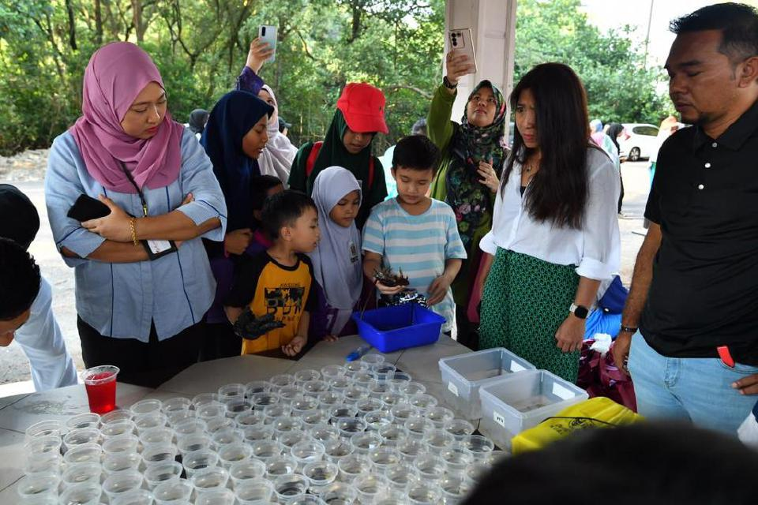

Pusat pemuliharaan belangkas antara lokasi kerap dilawati pelancongan untuk mengetahui lebih mendalam mengenai haiwan prasejarah. - Foto ihsan UMT

Noraznawati berkata, pemilihan Pantai Telaga Simpul sebagai lokasi pelepasan juvenil belangkas sangat bertepatan memandangkan kawasan itu adalah antara habitat semula jadi belangkas di perairan Kemaman.

"Belangkas akan datang bertelur di sepanjang pantai ini apabila tiba musimnya iaitu pada Mei hingga Oktober.

Tambahan pula, kedudukan pantai ini tidak jauh daripada HBUKK memudahkan pelancong datang melawat HBUKK dan menjalankan aktiviti pelepasan juvenil di Pantai Telaga Simpul.

"Menerusi program ini diharapkan dapat memberi impak positif melalui peningkatan kadar populasi belangkas di perairan Kemaman.

Selain itu, masyarakat setempat turut mendapat manfaat daripada limpahan ekonomi apabila Pantai Telaga Simpul bakal diwartakan sebagai kawasan pembiakan dan pemuliharaan belangkas manakala HBUKK dijadikan lokasi ekopelancongan negeri Terengganu.